**Классный час во 2 классе на тему**

**Впереди лето.**

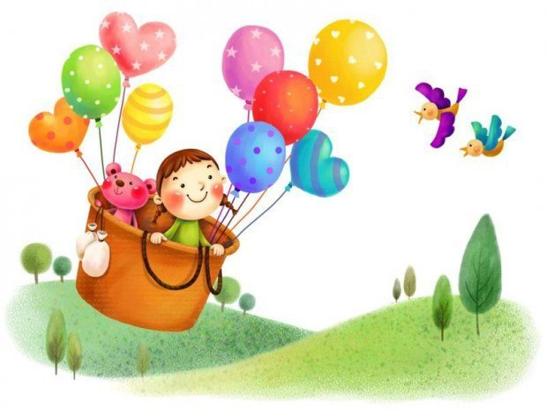

**Цель: воспитывать любовь к природе, животному и рас-тительному миру планеты;**

**развивать внимание, память, любознатель-ность.**

**Ход классного часа**

**I. Звучит песня «Про лето»**

– Вот и закончился учебный год. Вы повзрослели, многому научились, а впереди – каникулы, путешествия и приключения, новые друзья!

**1-ученик:** Что такое лето?

Это много света,

Это поле, это лес,

Это тысячи чудес!

**2-ученик:** Это в небе облака,

Это быстрая река,

Это яркие цветы,

Это синь высоты!

**Вместе:** Это в мире сто дорог

Для ребячьих ног!

**II.** – Давайте отправимся в путешествие.

Вот карта.



– Выбирайте, куда отправимся вначале?

**Цветочная поляна.**

– Посмотрите, сколько здесь цветов! А вы их знаете?

1. То фиолетовый, то голубой,

Он на опушке встречался с тобой.

Звонким названием он наделен,

Посмотришь – подходит название это.

Но никогда нам не слышался звон

Из голубого лесного букета.

*(Колокольчик).*

1. Есть один такой цветок,

Не вплетешь его в венок,

На него подуй слегка,

Был цветок - и нет цветка!

*(Одуванчик).*

1. На лугу и в поле мы его встречаем.

Лепесточки белые мы на нем считаем.

Сердцевина желтая у цветка того,

Будто крошка – солнышко забралось в него.

*(Ромашка).*

– Кроме цветов, на поляне растут лекарственные травы. Попробуйте догадаться.

П __ __ __ __ __ __ __ __ К *(подорожник)*

Д __ __ __ __ А *(душица)*

К __ __ __ __ __ __ __ А *(календула)*

– При каких заболеваниях помогают эти растения?

*(Подорожник лечит раны; душицу заваривают, как чай; календула – от ангины, при ушибах).*

**Мир насекомых**

– Разгадайте кроссворд.

1. Кто в траве стрекочет, перепеть всех хочет? *(Кузнечик).*

2. Самое трудолюбивое насекомое? *(Муравей).*

3. Насекомое, питающееся листьями капусты? *(Гусеница).*

4. Кто, жужжа, влетел к нам в дверь?

Ну конечно, это… *(Шмель).*

5. Кто летает над водой, страшно выпучив глаза, длиннокрыла и быстра? *(Стрекоза).*

1. Не птичка, а с крыльями. *(Бабочка).*
2. Не зверь, не птица, а нос как спица. *(Комар).*
3. Летят – говорят, сядут – молчат. *(Осы).*
4. Не солнце, не огонь, а светит. *(Светлячок).*



**Игра «Освободи бабочку».**

На длинной веревке привязаны вырезанные из цветной бумаги бабочки.

Нужно с завязанными глазами срезать бабочку с веревки, на ней – задание.

1. Назовите сказку, в которой все герои – насекомые.

*(«Муха – цокотуха»).*

1. Вспомните песенки, в которых упоминаются насекомые.

*(«В траве сидел кузнечик», «У бабушки за печкою компания сидит»…)*

1. В какой басне в лице насекомого высмеиваются лень и безделье?

*(«Попрыгунья – стрекоза»).*

**В царстве грибов**

– Ребята, злая Кикимора перепутала грибы у Аленушки в корзинке. Как теперь отличить съедобные от несъедобных?!

*(Каждой группе дается корзинка с «грибами», нужно оставить в корзинке только съедобные грибы).*

**II.** – Сегодня мы побывали на цветочной поляне, в царстве грибов и в гостях у насекомых. В лесу у них у всех свои законы. Какие?

На доске написано:

В лесу нельзя…. В лесу можно…

– Нужно закончить предложения. Например:

* В лесу нельзя шуметь, ломать ветки, рвать охапками цветы и т.д.

* В лесу можно слушать пение птиц, собирать ягоды и знакомые грибы и т.д.

– Как приятно встретить настоящих друзей природы! Я вижу, вы знаете, какую пользу приносят людям обитатели лесов, умеете наслаждаться красотой окружающей природы.

**Конкурс**  **чтецов** *(стихотворения о родной природе)*.

**Ученик:** Берегите землю. Берегите

Жаворонка в голубом зените,

Бабочку на листьях повилики,

На тропинках солнечные блики.

На камнях играющего краба,

Над пустыней тень от баобаба,

Ястреба, парящего над полем,

Ясный месяц над речным покоем,

Ласточку, мелькающую в жите,

Берегите землю! Берегите!

**Подведение итогов.**